# Plastic is plastic, isn’t it?

|  |  |
| --- | --- |
| Bezug zu Kompetenzerwartungen | Die Schülerinnen und Schüler …   * unterscheiden Kunststoffe hinsichtlich ihres thermischen Ver­haltens und erklären dieses aufgrund des räumlichen Baus der Makromoleküle sowie deren zwischenmolekularer Wechsel­wirkungen. |
| Zeitlicher Rahmen | eine Unterrichtsstunde |
| Ressourcen | Pro Gruppe:   * zwei Elastomere, z. B. ein Gummiband, ein Untersuchungshandschuh * zwei Thermoplaste, z. B. eine Plastikflasche (dünn), ein Lineal * zwei Duroplaste, z. B. ein Kochlöffel aus Plastik, ein Eierbecher aus Kunststoff * Fön |
| Durchführung | Die Lehrkraft thematisiert das Problem des Plastikmülls. Die Schülerinnen und Schüler diskutieren kurz Lösungsmöglichkeiten und verweisen auf die Möglichkeit der Wiederverwendung von Plastikmüll. Die Lernenden erkennen, dass die Trennung der verschiedenen Kunststoffarten die Voraussetzung der Wiederverwertung ist.  Die Schülerinnen und Schüler untersuchen in einem Experiment das Verhalten von Plastik bei mechanischer Verformung und beim Erwärmen mit einem Fön. Außerdem führt die Lehrkraft das Verhalten der Kunststoffe bei Erhitzen mit dem Bunsenbrenner vor. So identifizieren die Schülerinnen und Schüler die drei verschiedene Arten von Plastik: Thermoplaste, Duroplaste und Elastomere.  Im Anschluss erklären die Lernenden die beobachteten Unterschiede in den Eigenschaften durch den unterschiedlichen Aufbau auf Teilchenebene. |
| Anregungen und Tipps | Statt eines Föns kann das Experiment auch mit einem Heiß­luftgebläse durchgeführt werden. Dieses erreicht höhere Temperaturen und erzielt so wesentlich bessere Ergebnisse als ein Fön. Aufgrund der Gefährlichkeit eines Heißluftgebläses muss der Versuch dann allerdings als Lehrerexperiment durchgeführt werden. |
| Materialien | AB 1 Properties of plastic  AB 2 Molecular structure of plastic  FO 1 Plastic rubbish on a beach  LH 1 Fachvokabular mit Hinweisen zur Aussprache  LH 2 Erhitzen von Kunststoffen mit dem Bunsenbrenner  LH 3 Lösung zu AB 1 Properties of plastic  LH 4 Lösung zu AB 2 Molecular structure of plastic  LH 5 Gefährdungsbeurteilung der durchgeführten Versuche |
| Autor | Michael Gellings, Gymnasium Immenstadt |

## Stundenverlauf: Plastic is plastic, isn’t it?

|  |  |  |
| --- | --- | --- |
|  | Struktur | Erläuterung |
| Stundenverlauf: Plastic is plastic, isn’t it? | Einstieg | Zur Vorbereitung werden alle Plastikgegenstände für alle Gruppen in einen gelben Sack gegeben und in die Stunde mitgebracht.  Zum Einstieg betrachten die Schülerinnen und Schüler FO 1. Die Schülerinnen und Schüler zeigen auf, dass durch die zunehmende Verwendung von Kunststoffen Plastikmüll zu einem immer größeren Problem wird. Eine Lösung für dieses Problem ist die Wiederverwertung der Kunststoffe. Dies ist jedoch nur dann möglich, wenn diese sortenrein getrennt werden. |
| Erarbeitung / Sicherung 1 | Die Schülerinnen und Schüler erfahren in einem Experiment, welche Eigenschaften die verschiedenen Sorten haben. Jede Experimentiergruppe erhält sechs verschiedene Gegenstände (jeweils zwei der gleichen Kunststoffart) und führt mit diesen die Experimente mit Hilfe von AB 1 durch. Wenn die Experimentiergruppen fertig sind, erwärmt der Lehrer die verschiedenen Kunststoffobjekte im Abzug mit dem Bunsenbrenner (LH 2). |
| Erarbeitung / Sicherung 2 | Die Schülerinnen und Schüler erklären die unterschiedlichen Eigenschaften der Kunststoffe mit Hilfe von AB 2. Sie tragen die festgestellten Eigenschaften aus AB 1 ein und stellen den schematischen Aufbau des Kunststoffes dar. Die Molekülstruktur der Elastomere wird nicht vorgegeben. Hier leiten die Schülerinnen und Schüler die schematische Darstellung direkt von den Eigenschaften ab. |
| Erarbeitung 3 | Die Lernenden machen nun Vorschläge, wie die drei Arten von Kunststoffen am besten wiederverwertet werden können. Thermoplaste lassen sich schmelzen und so in neue Form bringen. Duroplaste und Elastomere werden zumeist verbrannt. |
| Puffer | Sollte die Experimentierphase zu lange dauern, wird AB 2 als Hausaufgabe ausgeteilt. |

## AB 1 Properties of plastic

|  |  |
| --- | --- |
| grade | Q 12 |
| Students can conduct experiments themselves: **yes no** | |
| Materials: hair dryer, clamp stand, boss, clamp; various plastic objects | |

Procedure:

* Try to deform the objects.
* Apply heat to the different objects, using the hair dryer. Use a clamp to hold the object in place, if necessary. Try to deform the objects while they are warm.
* Write down your observations about the following points:
  + How do different plastic objects react to mechanical force?
  + How do different plastic objects react to heat? Also take into account the experiment performed by your teacher.
* Draw conclusions about how many different groups of plastic exist and what their properties are.

Observations:

\_\_\_\_\_\_\_\_\_\_\_\_\_\_\_\_\_\_\_\_\_\_\_\_\_\_\_\_\_\_\_\_\_\_\_\_\_\_\_\_\_\_\_\_\_\_\_\_\_\_\_\_\_\_\_\_\_\_\_\_\_\_\_\_\_\_\_\_\_\_\_\_\_\_\_\_\_\_\_\_\_\_\_\_\_\_\_\_\_\_\_\_\_\_\_\_\_\_\_\_\_\_\_\_\_\_\_\_\_\_\_\_\_\_\_\_\_\_\_\_\_\_\_\_\_\_\_\_\_\_\_\_\_\_\_\_\_\_\_\_\_\_\_\_\_\_\_\_\_\_\_\_\_\_\_\_\_\_\_\_\_\_\_\_\_\_\_\_\_\_\_\_\_\_\_\_\_\_\_\_\_\_\_\_\_\_\_\_\_\_\_\_\_\_\_\_\_\_\_\_\_\_\_\_\_\_\_\_\_\_\_\_\_\_\_\_\_\_\_\_\_\_\_\_\_\_\_\_\_\_\_\_\_\_\_\_\_\_\_\_\_\_\_\_\_\_\_\_\_\_\_\_\_\_\_\_\_\_\_\_\_\_\_\_\_\_\_\_\_\_\_\_\_\_\_\_\_\_\_\_\_\_\_\_\_\_\_\_\_\_\_\_\_\_\_\_\_\_\_\_\_\_\_\_\_\_\_\_\_\_\_\_\_\_\_\_\_\_\_\_\_\_\_\_\_\_\_\_\_\_\_\_\_\_\_\_\_\_\_\_\_\_\_\_\_\_\_\_\_\_\_\_\_\_\_\_\_\_\_\_\_\_\_\_\_\_\_\_\_\_\_\_\_\_\_\_\_\_\_\_\_\_\_\_\_\_\_\_\_\_\_\_\_\_\_\_\_\_\_\_\_\_\_\_\_\_\_\_\_\_\_\_\_\_\_\_\_\_\_\_\_\_\_\_\_\_\_\_\_\_\_\_\_\_\_\_\_\_\_\_\_\_\_\_\_\_\_\_\_\_\_\_\_\_\_\_\_\_\_\_\_\_\_\_\_\_\_\_\_\_\_\_\_\_\_\_\_\_\_\_\_\_\_\_\_\_\_\_\_\_\_\_\_\_\_\_\_\_\_\_\_\_\_\_\_\_\_\_\_\_\_\_\_\_\_\_\_\_\_\_\_\_\_\_\_\_\_\_\_\_\_\_\_\_\_\_\_\_\_\_\_\_\_\_\_\_\_\_\_\_\_\_\_\_\_\_\_\_\_\_\_\_\_\_\_\_\_\_\_\_\_\_\_\_\_\_\_\_\_\_\_\_\_\_\_\_\_\_\_\_\_\_\_\_\_\_\_\_\_\_\_\_

Conclusions:

There are \_\_\_\_\_\_\_ groups of plastic.

They have the following properties:

* one group is \_\_\_\_\_\_\_\_\_\_\_\_\_\_\_\_\_\_\_\_\_\_\_\_\_\_\_\_\_\_\_\_\_\_\_\_\_\_\_\_\_\_\_\_\_\_\_\_\_\_\_\_\_\_.
* one group is \_\_\_\_\_\_\_\_\_\_\_\_\_\_\_\_\_\_\_\_\_\_\_\_\_\_\_\_\_\_\_\_\_\_\_\_\_\_\_\_\_\_\_\_\_\_\_\_\_\_\_\_\_\_.
* one group is \_\_\_\_\_\_\_\_\_\_\_\_\_\_\_\_\_\_\_\_\_\_\_\_\_\_\_\_\_\_\_\_\_\_\_\_\_\_\_\_\_\_\_\_\_\_\_\_\_\_\_\_\_\_.

## AB 2 Molecular structure of plastic

Tasks:

1. Write down the properties of the different plastics on the left-hand side of the page.
2. Look at the molecular structure of the different plastics and come up with a schematic on the right-hand side.
3. Describe the structure on a molecular level underneath the schematic you have drawn.

*Examples:*

*You could show a long molecule as a line and connections between molecules as a dot.*

*You could also place different molecules on top of each other without them having a connection. In that case don’t add a dot.*

Molecular structure of the cooking spoon: Schematic of the molecular structure:

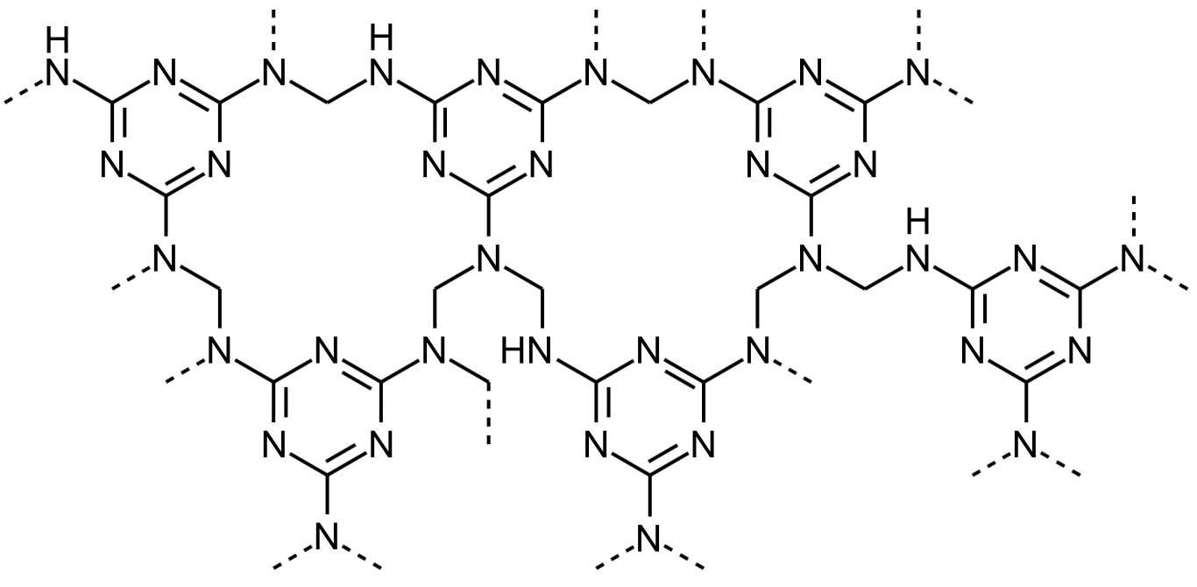

picture 1: melamine resin (illustration: <https://de.wikipedia.org/wiki/Melaminharz#/media/File:Melamin_gehärtet1.svg>, under CC0 [15.01.2021]

This kind of plastic is called a thermoset.

It has the following properties: On a molecular level this kind of plastic…

\_\_\_\_\_\_\_\_\_\_\_\_\_\_\_\_\_\_\_\_\_\_\_\_\_\_\_\_\_\_\_\_\_\_\_\_\_\_\_\_\_\_\_\_\_\_\_\_\_\_\_\_\_\_\_\_\_\_\_\_\_\_\_\_\_\_\_\_\_\_\_\_\_\_\_\_\_\_\_\_\_\_\_\_\_\_\_\_\_\_\_\_\_\_\_\_\_\_\_\_\_\_\_\_\_\_\_\_\_\_\_\_\_\_\_\_\_\_\_\_\_\_\_\_\_\_\_\_\_\_\_\_\_\_\_\_\_\_\_\_\_\_\_\_\_\_\_\_\_\_\_\_\_\_\_\_\_\_\_\_\_\_\_\_\_\_\_\_\_\_\_\_\_\_\_\_\_\_\_\_\_\_\_\_\_\_\_\_\_\_\_\_\_\_\_\_\_\_\_\_\_\_\_\_\_\_\_\_\_\_\_\_\_\_\_\_\_\_\_\_\_\_\_\_\_\_\_\_\_\_\_\_\_\_\_\_\_\_\_\_

\_\_\_\_\_\_\_\_\_\_\_\_\_\_\_\_\_\_\_\_\_\_\_\_\_\_\_\_\_\_\_\_\_\_\_\_\_\_\_\_\_\_\_\_\_\_\_\_\_\_\_\_\_\_\_\_\_\_\_\_\_\_\_\_\_\_\_\_\_\_\_\_\_\_\_\_\_\_\_\_\_\_\_\_\_\_\_\_\_\_\_\_\_\_\_\_\_\_\_\_\_\_\_\_\_\_\_\_\_\_\_\_\_\_\_\_\_\_\_\_\_\_\_\_\_\_\_\_\_\_\_\_\_\_\_\_\_\_\_\_\_\_\_\_\_\_\_\_\_\_\_\_\_\_\_\_\_\_\_\_\_\_\_\_\_\_\_\_\_\_\_\_\_\_\_\_\_\_\_\_\_\_\_\_\_\_\_\_\_\_\_\_\_\_\_\_\_\_\_\_\_\_\_\_\_\_\_\_\_\_\_\_\_\_\_\_\_\_\_\_\_\_\_\_\_\_\_\_\_\_\_\_\_\_\_\_\_\_\_\_\_\_\_\_\_\_

Molecular structure of the plastic bottle: Schematic of the molecular structure:

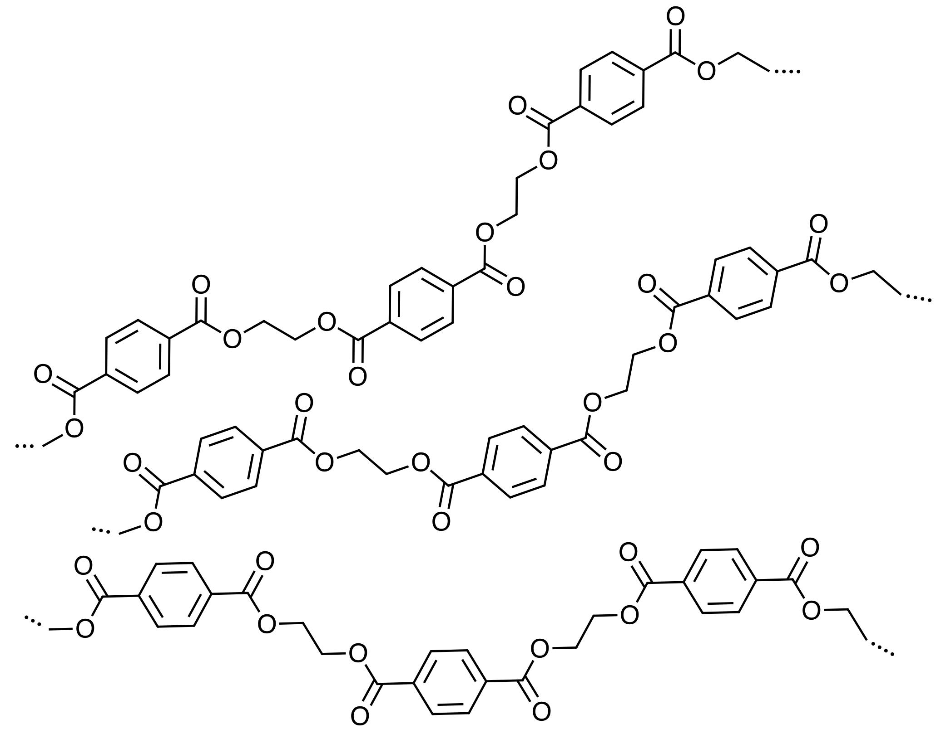

picture 2: PET (illustration: Michael Gellings)

This kind of plastic is called a thermoplastic.

It has the following properties: On a molecular level this kind of plastic…

\_\_\_\_\_\_\_\_\_\_\_\_\_\_\_\_\_\_\_\_\_\_\_\_\_\_\_\_\_\_\_\_\_\_\_\_\_\_\_\_\_\_\_\_\_\_\_\_\_\_\_\_\_\_\_\_\_\_\_\_\_\_\_\_\_\_\_\_\_\_\_\_\_\_\_\_\_\_\_\_\_\_\_\_\_\_\_\_\_\_\_\_\_\_\_\_\_\_\_\_\_\_\_\_\_\_\_\_\_\_\_\_\_\_\_\_\_\_\_\_\_\_\_\_\_\_\_\_\_\_\_\_\_\_\_\_\_\_\_\_\_\_\_\_\_\_\_\_\_\_\_\_\_\_\_\_\_\_\_\_\_\_\_\_\_\_\_\_\_\_\_\_\_\_\_\_\_\_\_\_\_\_\_\_\_\_\_\_\_\_\_\_\_\_\_\_\_\_\_\_

\_\_\_\_\_\_\_\_\_\_\_\_\_\_\_\_\_\_\_\_\_\_\_\_\_\_\_\_\_\_\_\_\_\_\_\_\_\_\_\_\_\_\_\_\_\_\_\_\_\_\_\_\_\_\_\_\_\_\_\_\_\_\_\_\_\_\_\_\_\_\_\_\_\_\_\_\_\_\_\_\_\_\_\_\_\_\_\_\_\_\_\_\_\_\_\_\_\_\_\_\_\_\_\_\_\_\_\_\_\_\_\_\_\_\_\_\_\_\_\_\_\_\_\_\_\_\_\_\_\_\_\_\_\_\_\_\_\_\_\_\_\_\_\_\_\_\_\_\_\_\_\_\_\_\_\_\_\_\_\_\_\_\_\_\_\_\_\_\_\_\_\_\_\_\_\_\_\_\_\_\_\_\_\_\_\_\_\_\_\_\_\_\_\_\_\_\_\_\_\_\_\_\_\_\_

*Additional task:*

*The molecular structure of the third kind of plastic is not shown here. But you can come up with your own ideas of a schematic based on the properties.*

Molecular structure of the examination glove: Schematic of the molecular structure:

Come up with your own idea for the schematic on the right!

This kind of plastic is called an elastomer.

It has the following properties: On a molecular level this kind of plastic…

\_\_\_\_\_\_\_\_\_\_\_\_\_\_\_\_\_\_\_\_\_\_\_\_\_\_\_\_\_\_\_\_\_\_\_\_\_\_\_\_\_\_\_\_\_\_\_\_\_\_\_\_\_\_\_\_\_\_\_\_\_\_\_\_\_\_\_\_\_\_\_\_\_\_\_\_\_\_\_\_\_\_\_\_\_\_\_\_\_\_\_\_\_\_\_\_\_\_\_\_\_\_\_\_\_\_\_\_\_\_\_\_\_\_\_\_\_\_\_\_\_\_\_\_\_\_\_\_\_\_\_\_\_\_\_\_\_\_\_\_\_\_\_\_\_\_\_\_\_\_\_\_\_\_\_\_\_\_\_\_\_\_\_\_\_\_\_\_\_\_\_\_\_\_\_\_\_\_\_\_\_\_\_\_\_\_\_\_\_\_\_\_\_\_\_\_\_\_\_\_

\_\_\_\_\_\_\_\_\_\_\_\_\_\_\_\_\_\_\_\_\_\_\_\_\_\_\_\_\_\_\_\_\_\_\_\_\_\_\_\_\_\_\_\_\_\_\_\_\_\_\_\_\_\_\_\_\_\_\_\_\_\_\_\_\_\_\_\_\_\_\_\_\_\_\_\_\_\_\_\_\_\_\_\_\_\_\_\_\_\_\_\_\_\_\_\_\_\_\_\_\_\_\_\_\_\_\_\_\_\_\_\_\_\_\_\_\_\_\_\_\_\_\_\_\_\_\_\_\_\_\_\_\_\_\_\_\_\_\_\_\_\_\_\_\_\_\_\_\_\_\_\_\_\_\_\_\_\_\_\_\_\_\_\_\_\_\_\_\_\_\_\_\_\_\_\_\_\_\_\_\_\_\_\_\_\_\_\_\_\_\_\_\_\_\_\_\_\_\_\_\_\_\_\_\_

## FO 1 Plastic rubbish on a beach

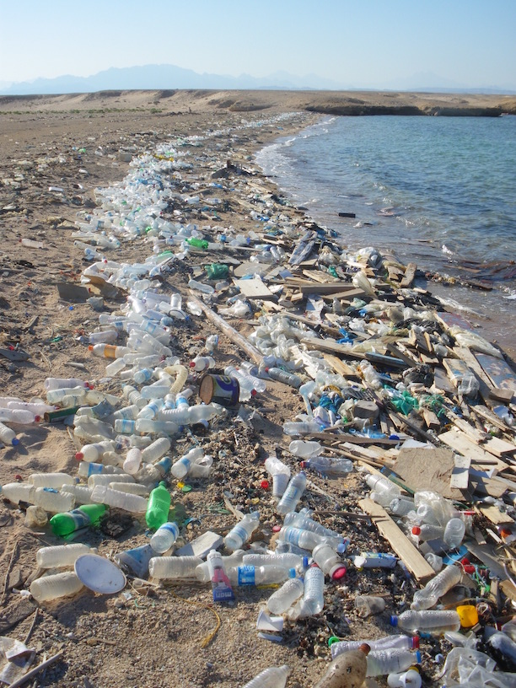

photo: <https://upload.wikimedia.org/wikipedia/commons/b/be/Beach_in_Sharm_el-Naga03.jpg> under public domain [22.04.2016]

## LH 1: Fachvokabular mit Hinweisen zur Aussprache

|  |  |  |
| --- | --- | --- |
| Englisch | Aussprache (BrE) | Deutsch |
| boss | bɒs | Muffe |
| clamp | klæmp | Klammer |
| clamp stand | ˈklæmp stænd | Stativ |
| covalent bond | ˌkəʊˈveɪlənt ˈbɒnd | kovalente Bindung |
| to decompose | ˌdiːkəmˈpəʊz | zerfallen |
| elastic | ɪˈlæstɪk | Gummiband |
| elastomer | ɪˈlæstəmə | Elastomer |
| examination glove | ɪɡˌzæmɪˈneɪʃən ɡlʌv | Untersuchungshandschuh |
| flexible | ˈfleksəbl | elastisch |
| fume cupboard | ˈfjuːm ˌkʌbəd | Abzug |
| irreversible | ˌɪrɪˈvɜːsəbl | unumkehrbar |
| property | ˈprɒpəti | Eigenschaft |
| taut | tɔːt | gespannt/straff |
| thermoplastic | ˌθɜːməʊˈplæstɪk | Thermoplast |
| thermoset | ˈθɜːməʊˌset | Duroplast |

## LH 2 Erhitzen von Kunststoffen mit dem Bunsenbrenner

|  |  |  |
| --- | --- | --- |
| grade | Q 12 |  |
| Schülerexperiment: **ja nein** | | |
| Geräte und Chemikalien: - Dreifuß - Porzellantiegel - Tondreieck  - Tiegelzange - verschiedene Kunststoffe | | |

Durchführung:

* Die Kunststoffproben werden im Porzellantiegel **im Abzug** mit dem Bunsenbrenner erhitzt und Veränderungen optisch festgestellt.
* Anschließend werden die Kunststoffproben unter Verwendung einer Tiegelzange **im Abzug** in der Brennerflamme verbrannt. Wegen Gefahr durch herabfallenden Tropfen wird der Brenner schräg in ein Stativ eingespannt. Proben aus PVC dürfen nicht verbrannt werden!

Beobachtungen:

* Einige Kunststoffe schmelzen im Tiegel (Thermoplasten).
* Alle Kunststoffe verbrennen mit rußender Flamme.

Erklärung:

* Die Kunststoffe unterscheiden sich auf Teilchenebene und haben so auf Stoffebene unterschiedliche Eigenschaften. Details auf AB 2.

## LH 3 Lösung zu AB 1 Properties of plastic

|  |  |
| --- | --- |
| grade | Q 11 (G8) / Q 12 (LPP) |
| Students can conduct experiments themselves: **yes no** | |
| Materials:  hair dryer, clamp stand, boss, clamp; various plastic objects | |

Procedure:

* Try to deform the objects.
* Apply heat to the different objects, using the hair dryer. Use a clamp to hold the object in place, if necessary. Try to deform the objects while they are warm.
* Write down your observations about the following points:
  + How do different plastic objects react to mechanical force?
  + How do different plastic objects react to heat? Also take into account the experiment performed by your teacher.
* Draw conclusions about how many different groups of plastic exist and what their properties are.

Observations:

The examination glove and the elastic are both elastic plastics. They can change their form and return to their original form afterwards. Heating them doesn’t change them. They start burning at very high temperatures.

The water bottle and the ruler break or are crushed when force is applied. When heated, they become soft and can be remoulded easily. They don’t return to their original form when cold. They melt and start burning at very high temperatures.

The plastic spoon and the socket are hard and don’t change their form. They break when enough force is applied. They don’t melt and start burning at very high temperatures.

Conclusions:

There are three groups of plastic.

They have the following properties:

* One group is hard and is not affected by heat, unless the temperature is very high.
* One group is hard and can be shaped while hot.
* One group is elastic and is not affected by heat, unless the temperature is very high.

## LH 4 Lösung zu AB 2 Molecular structure of plastic

Tasks:

1. Write down the properties of the different plastics on the left-hand side of the page.
2. Look at the molecular structure of the different plastics and come up with a schematic on the right.
3. Describe the structure on a molecular level under the schematic you have drawn.

*Examples:*

*You could show a long molecule as a line and connections between molecules as a dot.*

*You could also place different molecules on top of each other without them having a connection. In that case don’t add a dot.*

Molecular structure of the cooking spoon: Schematic of the molecular structure:



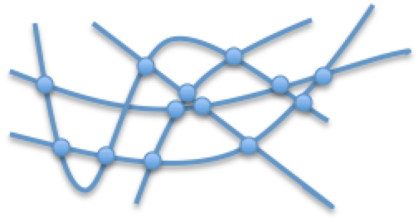

picture 1: melamine resin (illustration: <https://de.wikipedia.org/wiki/Melaminharz#/media/File:Melamin_gehärtet1.svg>, under CC0 [15.01.2021]

This kind of plastic is called a thermoset.

It has the following properties: On a molecular level this kind of plastic…

* it’s hard
* it doesn’t melt
* it decomposes at higher temperatures

consists of polymers that are to a great extent cross-linked via covalent bonds. At high temperatures covalent bonds break and the molecules separate. This is irreversible.

Molecular structure of the plastic bottle: Schematic of the molecular structure:





picture 2: PET (illustration: Michael Gellings)

This kind of plastic is called a thermoplastic.

It has the following properties: On a molecular level this kind of plastic…

* it’s hard
* it melts when heated
* it decomposes at higher temperatures

consists of polymers that are only held together by intermolecular forces (London dispersion forces). When the plastic is heated, the forces of attraction are overcome and the plastic melts. Once the plastic cools, the forces keep the molecules in position again. At higher temperatures the intramolecular bonds are broken.

Molecular structure of the examination glove: Schematic of the molecular structure:

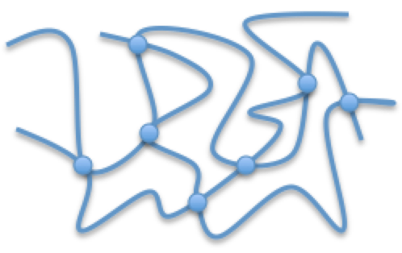

*Come up with your own idea of the schematic.*

This kind of plastic is called an elastomer.

It has the following properties: On a molecular level this kind of plastic

* it’s elastic
* it doesn’t melt
* it decomposes at higher temperatures

Consists of polymers that are cross-linked and curled up. While stretching the plastic, the molecules are drawn taut. When the force is gone they curl up again.

## LH 5 Gefährdungsbeurteilung der durchgeführten Versuche

Schule: Fachlehrer:

Versuch: AB 1 Properties of plastic – Eigenschaften von Plastik

*Durchführung:*

*Verschiedene Objekte aus Plastik werden mit einem Fön oder Heißluftgebläse (durch die Lehrkraft) erwärmt. Thermoplaste verformen sich bei Wärmeeinwirkung, andere Stoffe zeigen keine Veränderung. Es ist darauf zu achten, heiße Flächen des Föns oder Heißluftgebläses nicht in Kontakt mit den Kunststoffen zu bringen. Diese könnten sich sonst entzünden.*

**Ausgangsstoffe:**

**Gummiband aus Gummi**

Keine GHS-Einstufung

**Einmalhandschuhe aus Gummi**

Keine GHS-Einstufung

**Lineal aus Polypropen**

Keine GHS-Einstufung

**Flasche aus Polyethylenterephthalat**

Keine GHS-Einstufung

**Flasche aus Polyethylenterephthalat**

Keine GHS-Einstufung

**Kochlöffel aus Melaminharz**

Keine GHS-Einstufung

**Eierbecher aus Harnstoffharz**

Keine GHS-Einstufung

**Produkte:**

Nicht näher bestimmbare Zersetzungsprodukte

**Substitution möglich?** *Substitution wurde geprüft und ist nicht weiter möglich, da es sich hier um einen Standardschulversuch handelt.*

**Gefahren:**

Einatmen / Hautkontakt:

Brandgefahr:

Explosionsgefahr:

Sonstige Gefahren:

**Ergebnis:**

Schülerversuch möglich  nur Lehrerversuch

|  |  |  |  |  |  |  |  |
| --- | --- | --- | --- | --- | --- | --- | --- |
|  | **Schutzbrille** | **Schutz**  **handschuhe** | **Abzug** | 010_System  **geschlossenes System** | 015_Lüftung  **Lüftungs-maßnahmen** | **Brandschutz-maßnahmen** | Weitere Maßnahmen |
|  |
|  |  |  |  |  |  |  |  |

Datum: Unterschrift:

Schule: Fachlehrer:

Versuch: LH 2 Erhitzen von Kunststoffen mit dem Bunsenbrenner

*Durchführung:*

*Siehe LH 2*

**Ausgangsstoffe:**

**Gummiband aus Gummi**

Keine GHS-Einstufung

**Einmalhandschuhe aus Gummi**

Keine GHS-Einstufung

**Lineal aus Polypropen**

Keine GHS-Einstufung

**Flasche aus Polyethylenterephthalat**

Keine GHS-Einstufung

**Flasche aus Polyethylenterephthalat**

Keine GHS-Einstufung

**Kochlöffel aus Melaminharz**

Keine GHS-Einstufung

**Eierbecher aus Harnstoffharz**

Keine GHS-Einstufung

**Produkte:**

Nicht näher bestimmbare Zersetzungsprodukte

**Substitution möglich?** *Substitution wurde geprüft und ist nicht weiter möglich, da es sich hier um einen Standardschulversuch handelt.*

**Gefahren:**

Einatmen / Hautkontakt:

Brandgefahr:

Explosionsgefahr:

Sonstige Gefahren:

**Ergebnis:**

Schülerversuch möglich  nur Lehrerversuch

|  |  |  |  |  |  |  |  |
| --- | --- | --- | --- | --- | --- | --- | --- |
|  | **Schutzbrille** | **Schutz**  **handschuhe** | **Abzug** | 010_System  **geschlossenes System** | 015_Lüftung  **Lüftungs-maßnahmen** | **Brandschutz-maßnahmen** | Weitere Maßnahmen |
|  |
|  |  |  |  |  |  |  |  |

Datum: Unterschrift: